Segunda Opinión

PRESUPUESTO

Rubén Muñoz González

Soto del Real, Febrero de 2017
ÍNDICE

1 CONTENIDO 3

1.1 Requisitos 3

1.2 Diseño ..4

1.3 Implementación ..4

1.4 Capturas de pantalla ..5

1.5 Planning y presupuesto ..8
1 CONTENIDO

A continuación se describe el presupuesto y calendario de entregas de la aplicación Segunda opinión, ofertado por Rubén Muñoz González con CIF 47028211L.

A partir de las funcionalidades y características que se describen en los documentos “Segunda Opnión.doc” y tras la revisión de la propuesta anterior se han detectado las siguientes acciones.

1.1 Requisitos
Un sistema de tickets insertado dentro la web de la “Clínica Cemtro” que funcione de la siguiente manera:
Un usuario tiene una consulta que quiere contrastar con los expertos de la Clínica Cemtro pues ya le han dado un diagnóstico. Clica sobre un Banner, ellos nos dan los diseños (ya que pueden estar insertados en diferentes landings de la web, eso lo presupuestaríamos a posteriori) y se le lleva al usuario a la página donde se encuentra un formulario de registro similar a:
Nombre
Apellidos
Teléfono
Email
Notas
Profesional (o especialidad); esto es un combo desplegable
Adjuntar documentación (De todo tipo ha de permitir)
Política de privacidad que se abre en pop-up para clicarla.
Una vez adjunta toda la información y rellenado todos los campos ha de aparecerle la posibilidad del pago de Paypal (50€).
Automáticamente se le genera un sistema de tickets al que puede acceder desde una URL y donde el profesional que haya seleccionado le contestará por escrito. Este usuario puede hacer hasta una segunda consulta tras la respuesta del profesional y este también le deberá contestar. Tras esta consulta solo existirá la posibilidad de volver a pagar para continuar con el sistema de tickets o abrir otro.
Lo ideal es que exista un administrador que controle toda la información que se está produciendo.
La comunicación por correos se ha de producir enviando los enlaces tanto al especialista con la información como al usuario cuando el especialista ha respondido.
Los datos que nos facilitaría la clínica cemtro serían:
- Precio 50€
- Diseño de Banner de la landing
- Datos Paypal
- Especialidad- Especialistas
Sistema de tickets interactivo sin necesidad de registros, simplemente codificando el acceso a las consultas.
- Básicamente sería usar formulario donde el usuario realiza la consulta como inicialmente se dijo, incluyendo el sistema de pago.
- En esta consulta el usuario determinará hacia qué profesional (o departamento) irá dirigida.
- Una vez pagada se almacenarán los datos de esta en la bbdd y se enviará la consulta hacia dicho profesional (o departamento).
- Al profesional le llegará por email dicha consulta con un enlace para responder a dicha consulta, enviándose esta al usuario.
- Al usuario se le notificará la respuesta por email, con un enlace para acceder a esta.
- El profesional tendrá la capacidad para cerrar la consulta en cualquier momento aunque de base estará establecida para que realice una nueva consulta tras la respuesta del profesional que se enviará con el mismo sistema al profesional para que pueda responder.
- Tanto el usuario como el profesional cada vez que accedan a través del enlace podrán ver dicho historial de consultas y respuestas.
- En el caso que ya esté cerrada la consulta el usuario podrá reabrirla pagando nuevamente.
- Este sistema se apoyará en la bbdd para almacenar los datos.
La pasarela de pagos que se utilizará será PayPal, estará configurada en el primer formulario para realizar la consulta y en la zona de comunicación con el profesional para que pueda reabrir el proceso para hacer nuevas preguntas sobre la consulta inicial.
En todos los formularios habrá campos para que se puedan adjuntar documentos.
- Desarrollo para la administración de los tickets:
-Visualización de los tickets y su trayectoria:
-Se mostrarán los datos del usuario, el contenido de las consultas, las respuestas y el profesional al que va dirigido.
-Se informará si el usuario a renovado su ticket.
-Información por especialista de las consultas que ha realizado indicando la fecha en la que ha sido realizada.
- Opciones:
- Modificar y eliminar respuestas del profesional.
- Edición de la finalización o renovación de los tickets.
- Notificación de los cambios de las respuestas del profesional al usuario.
- Sobre este tema se pueden realizar muchas mejoras tanto en el frontend como en el backend, te indico algunas:
- Ahora mismo el tema de los profesionales está implementado directamente desde código pero se podría crear una tabla en la bbdd, de especialistas y especialidades de forma que el usuario tenga varias opciones de elección sobre las especialidades.
- Al existir tablas para especialistas y especialidades se podría desde el backend dar de alta, modificar y/o eliminar especialistas o especialidades.
- En el caso de las comisiones para los especialistas podrían añadirse a cada especialista, de forma que se podría visualizar en todo momento las consultas que ha realizado y que comisiones se le deben o se le han pagado.
- Realizar consultas sobre que especialistas o especialidades tienen mayores consultas y sus tiempos de respuestas.
- Añadir campos para la valoración de los tramites de la consulta.
- Acceso por parte del usuario a sus historiales.
- Visualización por parte del usuario del estado de su consulta.
- Servicios premium para los usuarios si realizan suscripción y un pago anual.
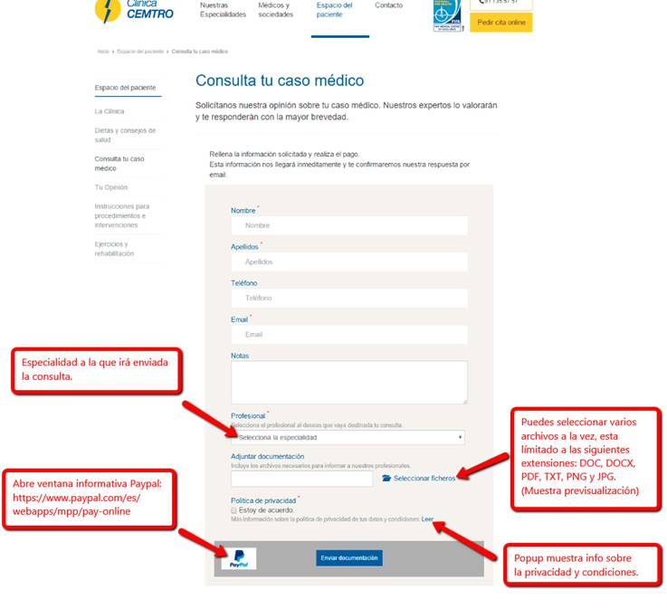

POPUP mostrando la política de privacidad y las condiciones, considero que es necesario informar del sistema de pago, se visualiza al pulsar Leer.

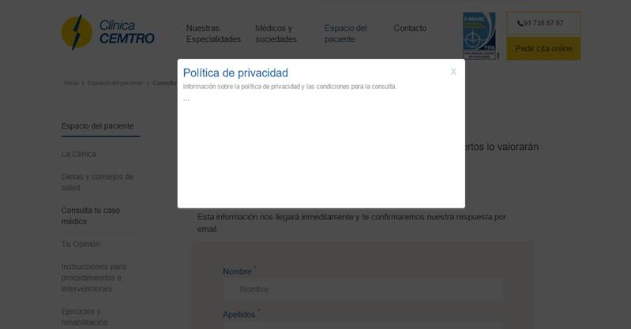

Listado de especialidades:

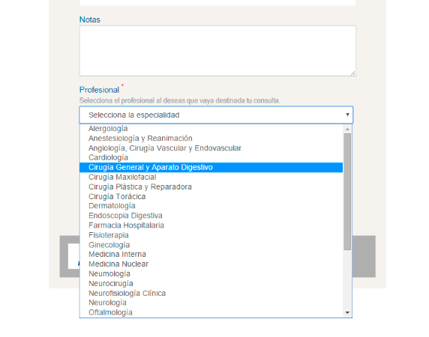

Adjuntar ficheros: Únicamente admite DOCX, DOC, PDF, TXT, PNG y JPG.
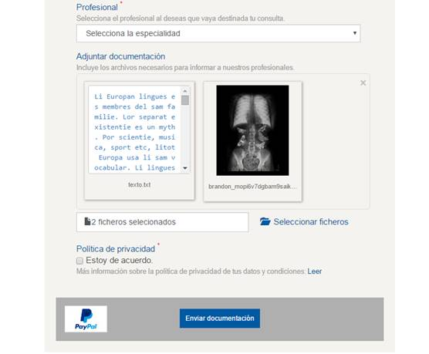

En resumen, la información necesaria:
- Listado de las especialidades con los respectivos email a los que se puede enviar una consulta.
- Texto para la privacidad y las condiciones o términos de uso.
- Costo por la consulta.
- Cuenta Paypal.

1.2 Diseño

Se ha realizado un nuevo estudio de las diferentes herramientas disponibles para implantar un sistema de tickets que tenga la flexibilidad de ser modificado libremente.

Existe un módulo de Laravel que permite crear tickets que se envian por email a diferentes reponsables según la categoria o especialidad. Estos tickets además pueden tener diferentes estados, prioridades y archivos adjuntos.

El módulo ticketit está disponible gratuitamente: http://ticketit.kordy.info/login

Se propone adaptar este sistema a los requisitos descritos anteriormente implementando cada una de las funcionalidades a medida. Este sistema tendrá un login independiente de la plataforma en la que podrá ser integrado, por ejemplo dentro de Joomla.

Se realizarán pruebas incluyendo pagos mediante una cuenta ficticia de Paypal.

1.3 Implementación

Estas modificaciones sobre el sistema ticketit se estiman de un mes de duración, incluyendo las pruebas.

Se realizará en los siguientes pasos

1. Se requiere una parte de registro de profesionales que van a atender las solicitudes y una parte de envio de consultas a los profesionales. El envio de consultas deberá de realizarse previo pago de la tasa.

2. Una sección de administrador que pueda administrar las categorias (especialidades) y los respectivos destinatarios de las consultas dirigidas a dicha especialidad. Esta parte de gestión interna permitirá ver todas las consultas abiertas y cerradas con las respuestas asociadas.

3. El envio de emails se realizará automaticamente y dichos emails contendrá links al sistema y dentro del mismo a la consulta donde podrán ver los detalles. Las respuestas a las consultas se realizarán directamente desde el mismo sistema.

Estimación: 20 dias laborales durante los cuales se implementarán:

- Modificaciones decritas en el punto 1.1
- Pasarela de pago

1.4 Capturas de pantalla



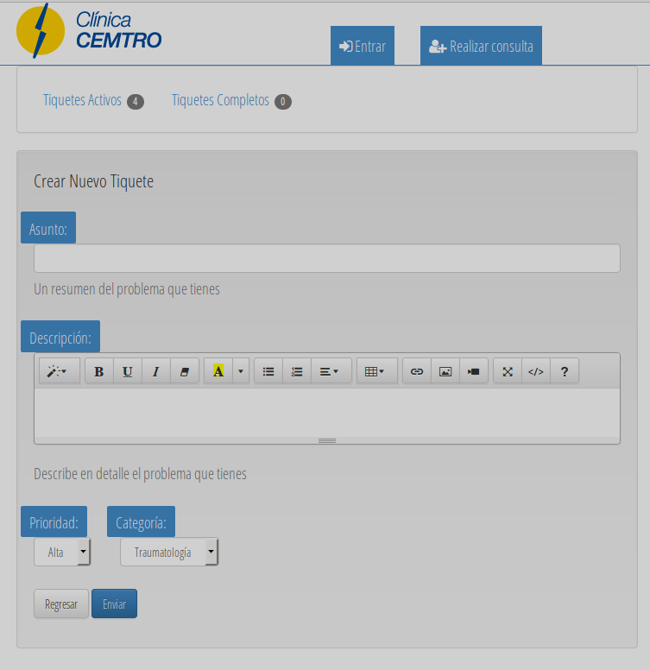

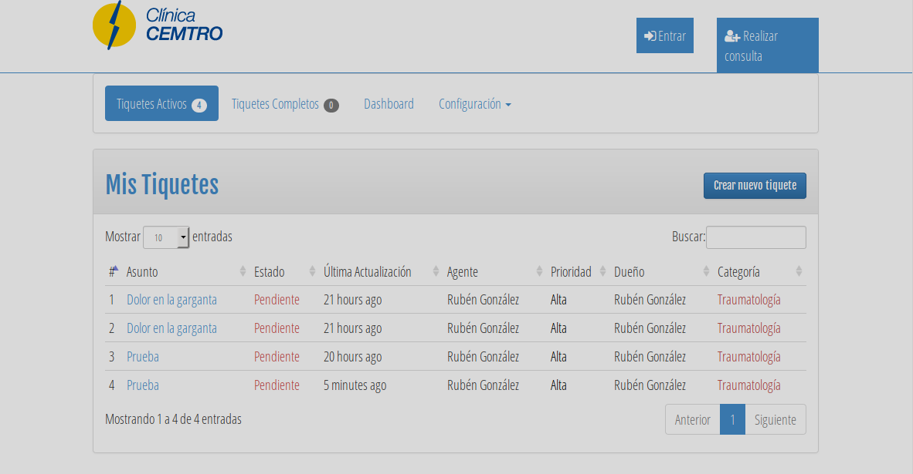

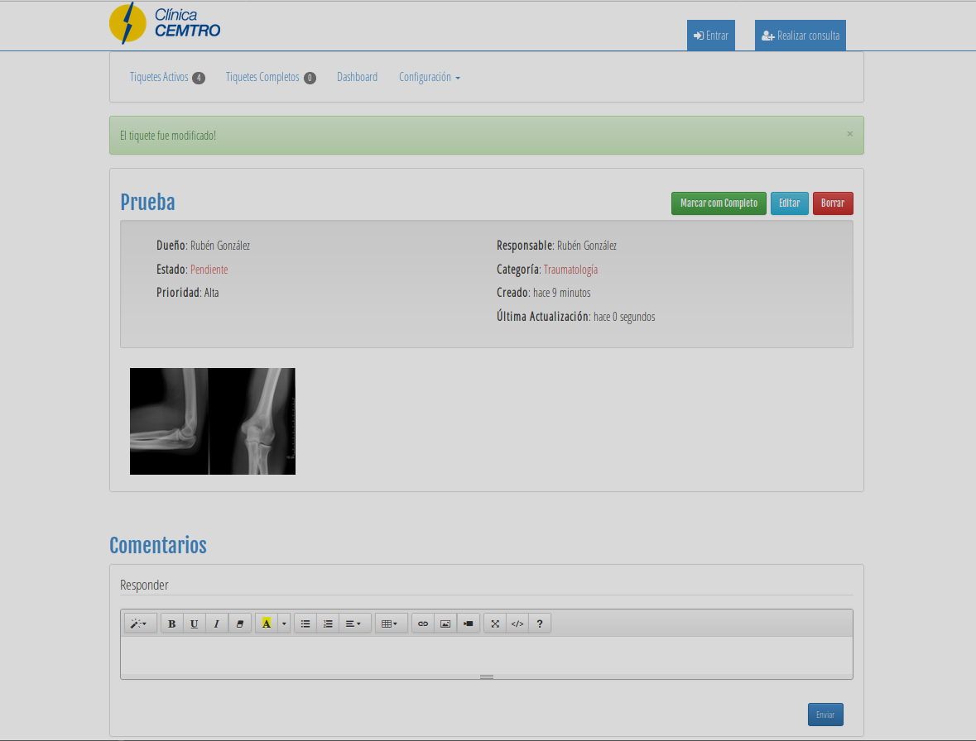

1.5 Planning y presupuesto

20 dias laborables que se facturarán a razón de 1500 €/brutos mensuales, hasta un total de 1500 € + IVA.

Rubén Muñoz González

Soto del Real, Enero de 2017

